Савина Элина Ильдаровна
ГБОУ ДОД ДЮЦ "Красногвардеец"
Педагог дополнительного образования

Самостоятельная работа для начинающих
Вариант 1
- Если тронул шашку обязательно ли ей ходить?
- да
- нет

- Кто начинает игру первым?
- черные
- белые

- Обязательно ли нажимать на игровые часы после совершенного хода?
- да
- нет

- Решить комбинации:

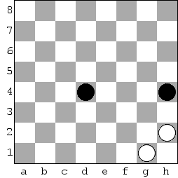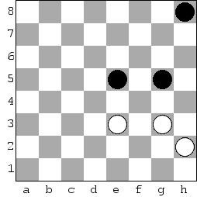
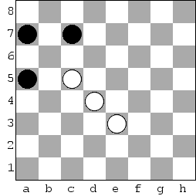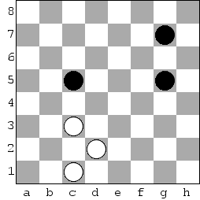

Самостоятельная работа для начинающих
Вариант 2
Правила игры в Шашки. (обвести те пункты, которые верны)
1 Выигрывает тот участник в партии, который срубит все шашки соперника
2 Назад шашка рубит.
3 Рубить обязательно.
4 Если участник при своём ходе не срубил шашку соперника – шашка берется «за фук».
5 Если кому – то из участников, соперник даёт выбор срубить какую – то одну из предложенных шашек, то он может срубить на выбор, какую захочет.
6 Если участник даёт своему сопернику срубить несколько шашек, то он обязан срубить столько сколько возможно.
7 Если предложены варианты: срубить 2 шашки, и другим путём 3 шашки, и др. варианты: 3 и 4, 5 и 6., то соперник может срубить шашки в том варианте, в котором захочет.
8 Три невозможных хода поражение.
Решить комбинации:

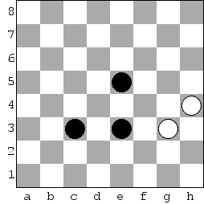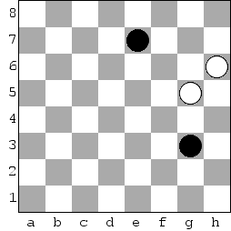
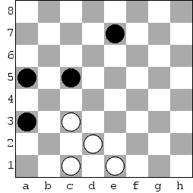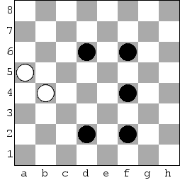

Самостоятельная работа на способность решать комбинации
Вариант 2

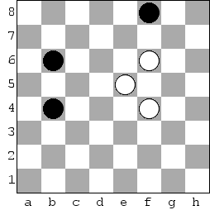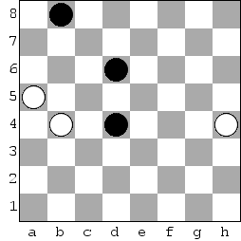

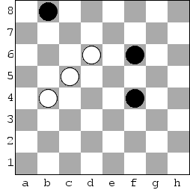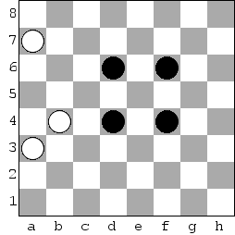

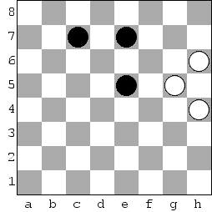

Самостоятельная работа на способность решать комбинации
Вариант 1

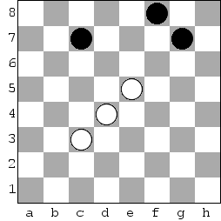

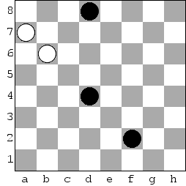

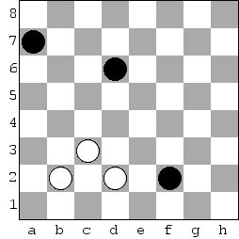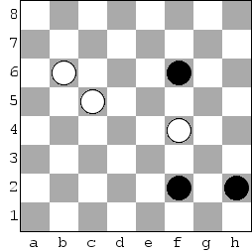

Самостоятельная работа на способность видеть комбинации в партии
Вариант 1

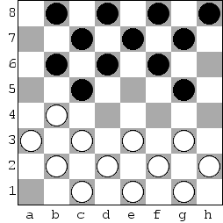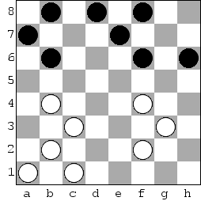

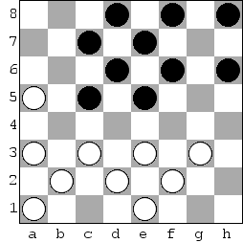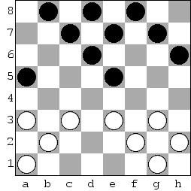

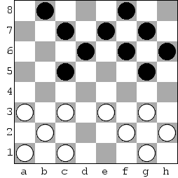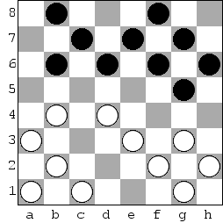

Самостоятельная работа на способность видеть комбинации в партии
Вариант 2

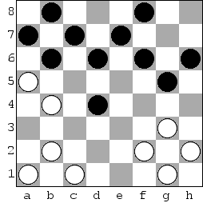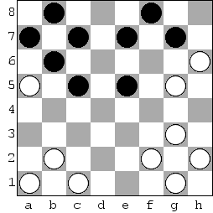

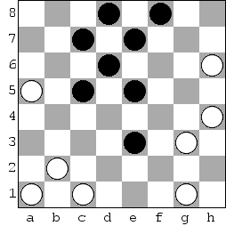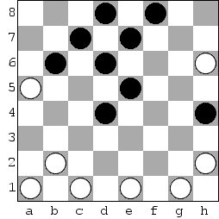

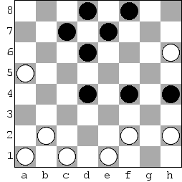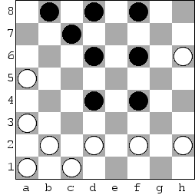
При подготовке материалов использовалась информация с сайта http://forum.gambiter.ru

